Accès à Insurance Manager
L'accès s’effectue possible par le biais d'AedGA
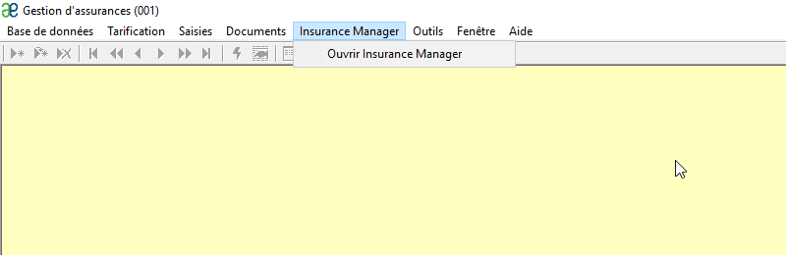
Dans Insurance Manager, vous pouvez gérer les assurés (modifier un assuré existant/créer un nouvel assuré, gérer le(s) compte(s) bancaire(s) de l'assuré, créer un mandat SEPA) et réaliser une tarification et créer une proposition puis une police.

Tarification
Dans le menu de gauche, cliquez sur "Portefeuille", "Tarifications", puis sur le bouton "+ Nouveau".
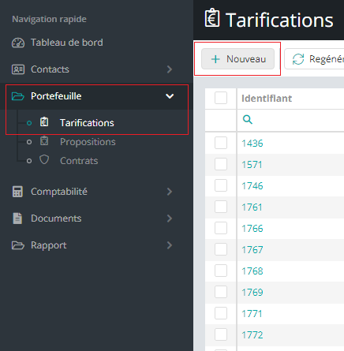

Une fenêtre supplémentaire s'ouvre :
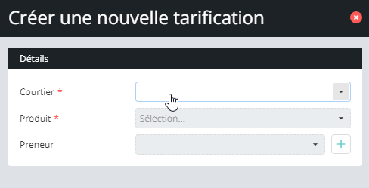

Tarification sans preneur existant

Étape 1 : Choisir un produit → P-Home
Étape 2 : Vous avez deux options : créer rapidement un tarif sans spécifier de preneur d'assurance (passez directement à l'étape 4) ou créer un tarif pour un preneur qui n'est pas encore dans la base de données.
Dans ce dernier cas, créez un nouveau preneur en cliquant sur "+".
Étape 3 : La fenêtre "Gestion du preneur" apparaît.
- Dans l'onglet "Général", remplissez tous les champs obligatoires marqués d'un astérisque rouge.
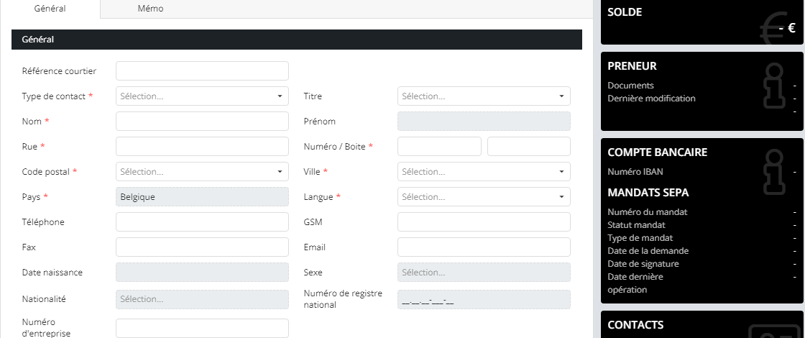

- Cliquez sur "Enregistrer" et ensuite sur "OK".

Étape 4 : La fenêtre "Tarification" apparaît.
- Les champs marqués d'un astérisque rouge et les garanties doivent être complétés.
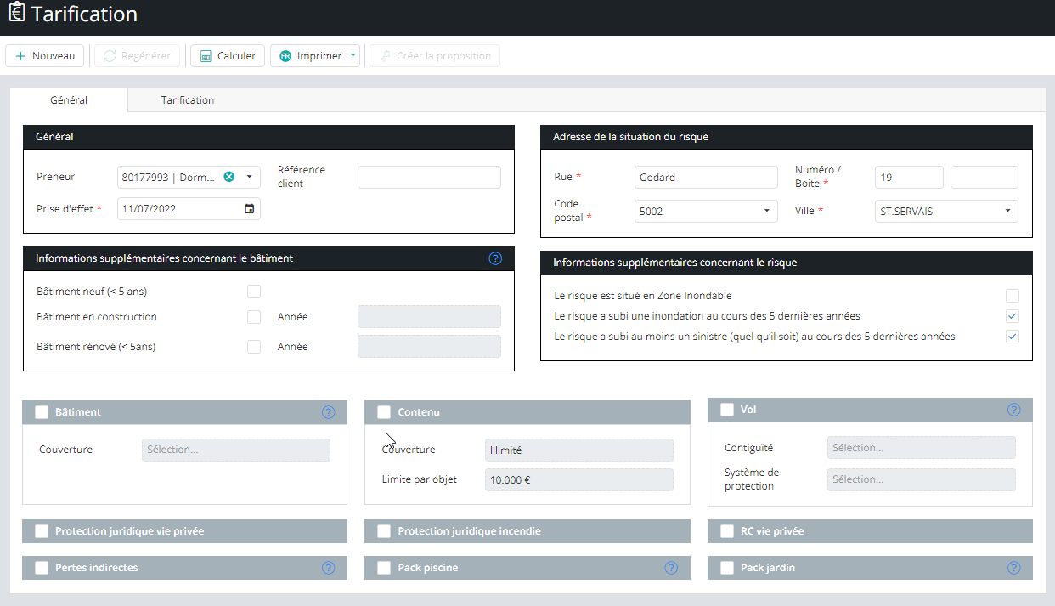

- Général
- Preneur
- Référence client (si nécessaire)
- Prise d’effet
- Adresse du risque
Dès que l'adresse du risque a été saisie, vous recevrez un message si le risque est situé en zone inondable (Low – Moderate – High)

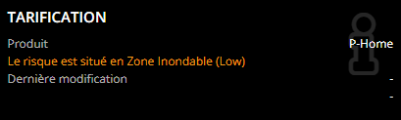

- Si le risque se situe dans une zone d'inondation Low : une dérogation est possible - veuillez vérifier auprès de l’équipe production.
- si le risque se situe dans une zone inondable Moderate ou High : impossible de souscrire à la P-Home.

- Informations supplémentaires concernant le bâtiment
(+ voir les infobulles pour les définitions)
- Bâtiment neuf (< 5 ans) : 10 % de réduction sur le bâtiment
- Bâtiment en construction : 50% de réduction sur le bâtiment (la première année)
- Bâtiment rénové (< 5ans) : 10 % de réduction sur le bâtiment

- Informations supplémentaires concernant le risque

- Le risque est situé dans une zone inondable : dépend de l'adresse du risque
- Le risque a été inondé au cours des 5 dernières années : coché par défaut
- Le risque a au cours des 5 dernières années au moins un dommage (quel qu'il soit)
connu : coché par défaut

- Garanties (+ voir les infobulles pour les définitions)
- Bâtiment : dépend de la surface habitable du risque
- Le Vol :
  - Contiguïté : 3 choix
  - Système de protection : 2 choix
Étape 5 : Cliquez ensuite sur "Calculer" dans la barre supérieure et la prime apparaîtra à droite. Les détails peuvent être vérifiés en cliquant sur l'onglet "Tarification".
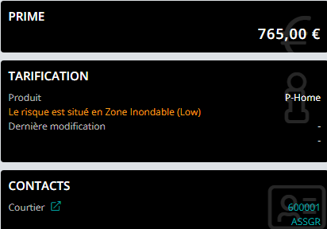

Le bouton "Imprimer" permet d'imprimer le tarif. Lorsqu'une personne assurée est indiquée, le tarif peut être sauvegardé via le bouton "Sauvegarder".
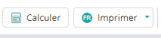
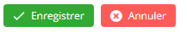

Tarification avec un titulaire de police existant

Étape 1 : Choisir un produit → P-Home
Étape 2 : Recherche de l'assuré dans votre base de données
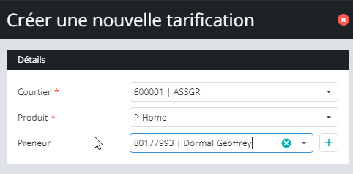

Les autres champs et étapes sont les mêmes qu'en 2.1.

Enregistrer une tarification
Une tarification ne peut être sauvegardée que si elle est liée à un assuré. Après avoir cliqué sur "Calculer", vous pouvez enregistrer le tarif en cliquant sur "Enregistrer" en bas à droite.
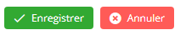
Les tarifications sauvegardées peuvent être consultées dans le dossier du preneur d'assurance (accès via le menu "Contacts", "Bénéficiaires" et ensuite dans l'onglet "Tarifications").
En cliquant sur le nom du Preneurs, le tarif peut être consulté et converti en une proposition (après avoir cliqué sur "Calculer") et en police ensuite (voir point 3).

Créer une proposition
Cliquez sur le bouton "Créer la proposition" après avoir calculé la prime, puis suivez les étapes du point 3.
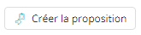

Faire une proposition/une police
! La création d'une police s'accompagne toujours de l'étape précédente
de création d'une proposition.

3.1. Via Tarification
Comme décrit dans la section 2.4, puis suivez les étapes décrites dans la section 3.2.

3.2. Via Proposition
Dans le menu de gauche, cliquez sur "Portefeuille", "Propositions", puis sur le bouton "+ Nouveau".
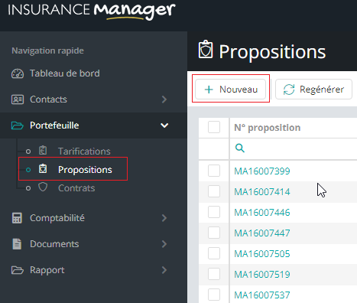
Une fenêtre supplémentaire s'ouvre :
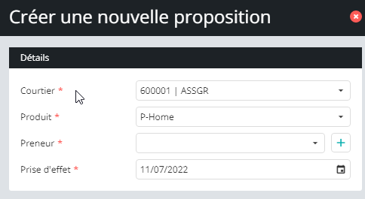

Étape 1 : Choisir un produit → P-Home
Étape 2 : Trouvez un preneur dans votre base de données ou créez-le en cliquant sur "+".
Étape 3 : Cliquez sur Ok
Étape 4 : La fenêtre "Gestion proposition" apparaît. Les champs marqués d'un astérisque rouge et les doivent être remplis.
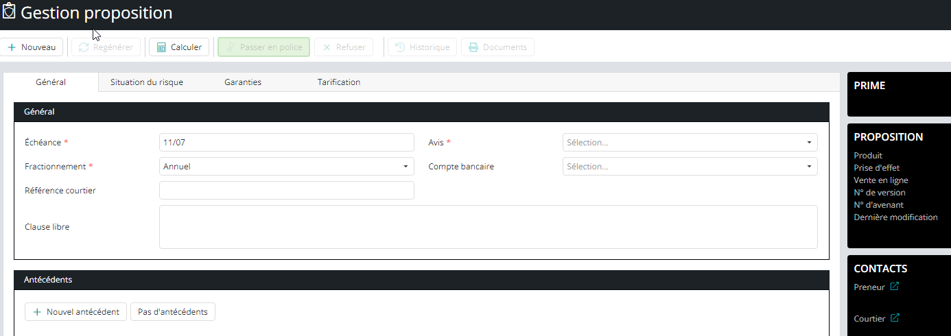
- Onglet Général
Général
Échéance
Avis : 3 choix
Fractionnement : annuel ou mensuel (avec mandat SEPA)
Compte bancaire : nécessaire si fractionnement mensuel
Référence courtier
Clause libre : Back office Aedes uniquement
Antécédents
Vous pouvez ajouter un historique en cliquant sur "Nouvel antécédent".
Une fenêtre supplémentaire s'ouvre :
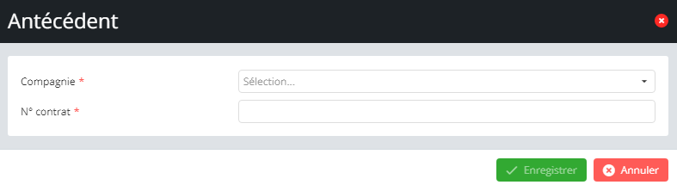
Vous pouvez ajouter une ou plusieurs société(s)
S'il n'y a pas d'antécédent, cliquez sur "Pas d'antécédents". Une fenêtre s'ouvrira dans laquelle vous pourrez expliquer la raison :
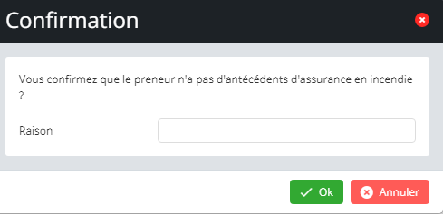
- Onglet Situation du risque
Adresse de la situation du risque
Informations supplémentaires concernant le risque
Informations supplémentaires concernant le bâtiment
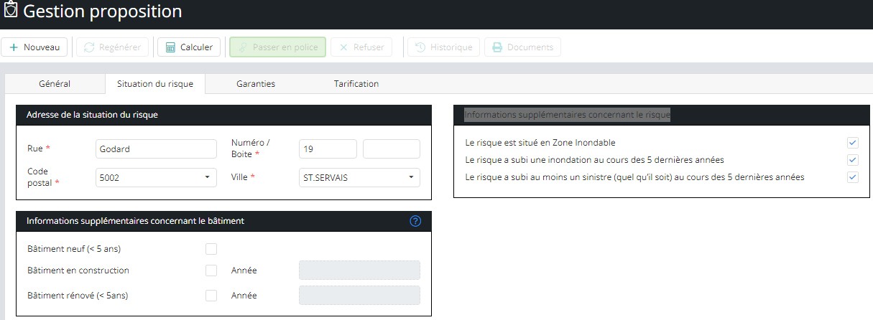
- Onglet Garanties
- Onglet Tarification
Étape 5 : Cliquez ensuite sur "Calculer" dans la barre supérieure et la prime apparaîtra à droite. Les détails peuvent être obtenus en cliquant sur l'onglet "Tarification". Après avoir cliqué sur "Calculer", vous pouvez enregistrer la proposition en cliquant sur "Enregistrer" en bas à droite.
Étape 6 : Pour passer votre proposition en police, cliquez sur "Passer en police" dans la barre supérieure.

